디지털 영상처리 13주차 과제

2018108249 김범윤

영상회전 이미지 결과 캡쳐

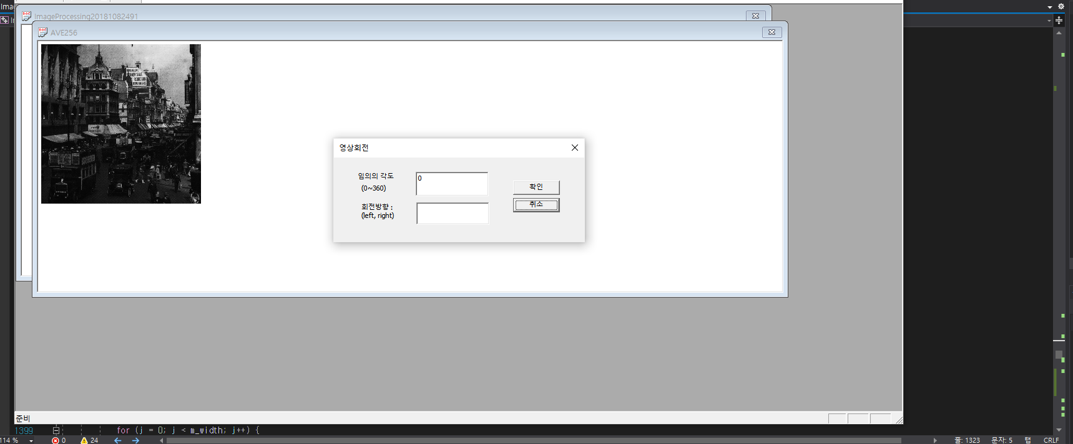

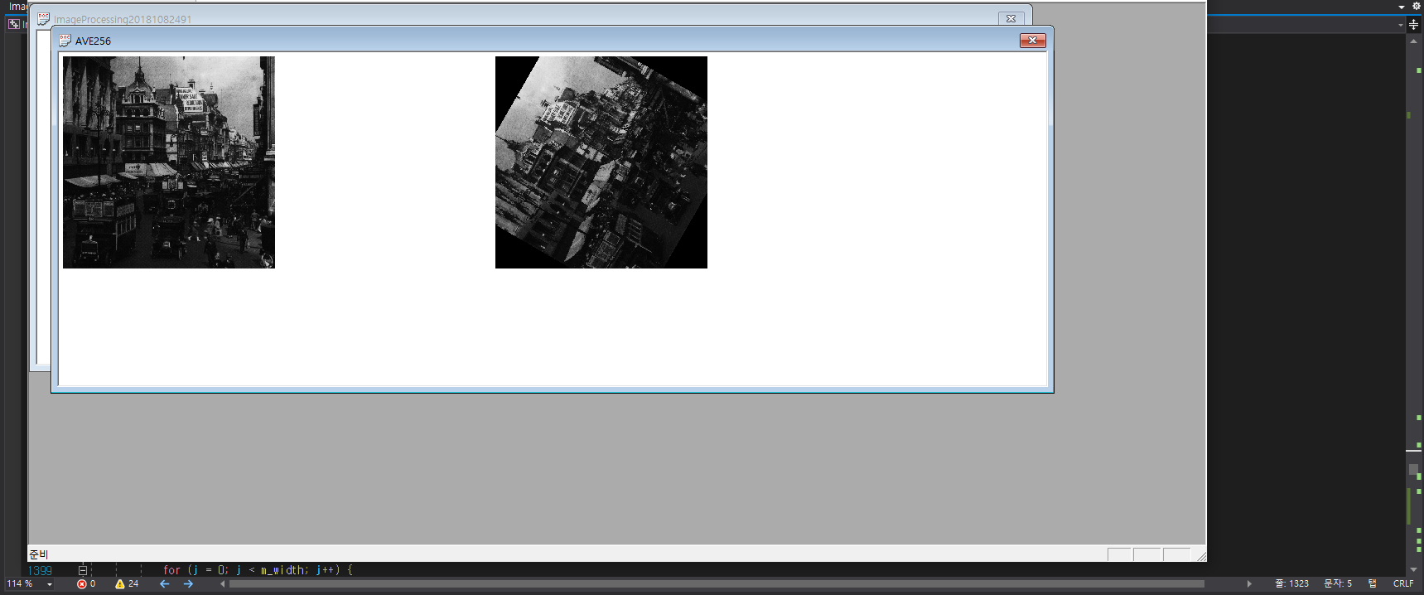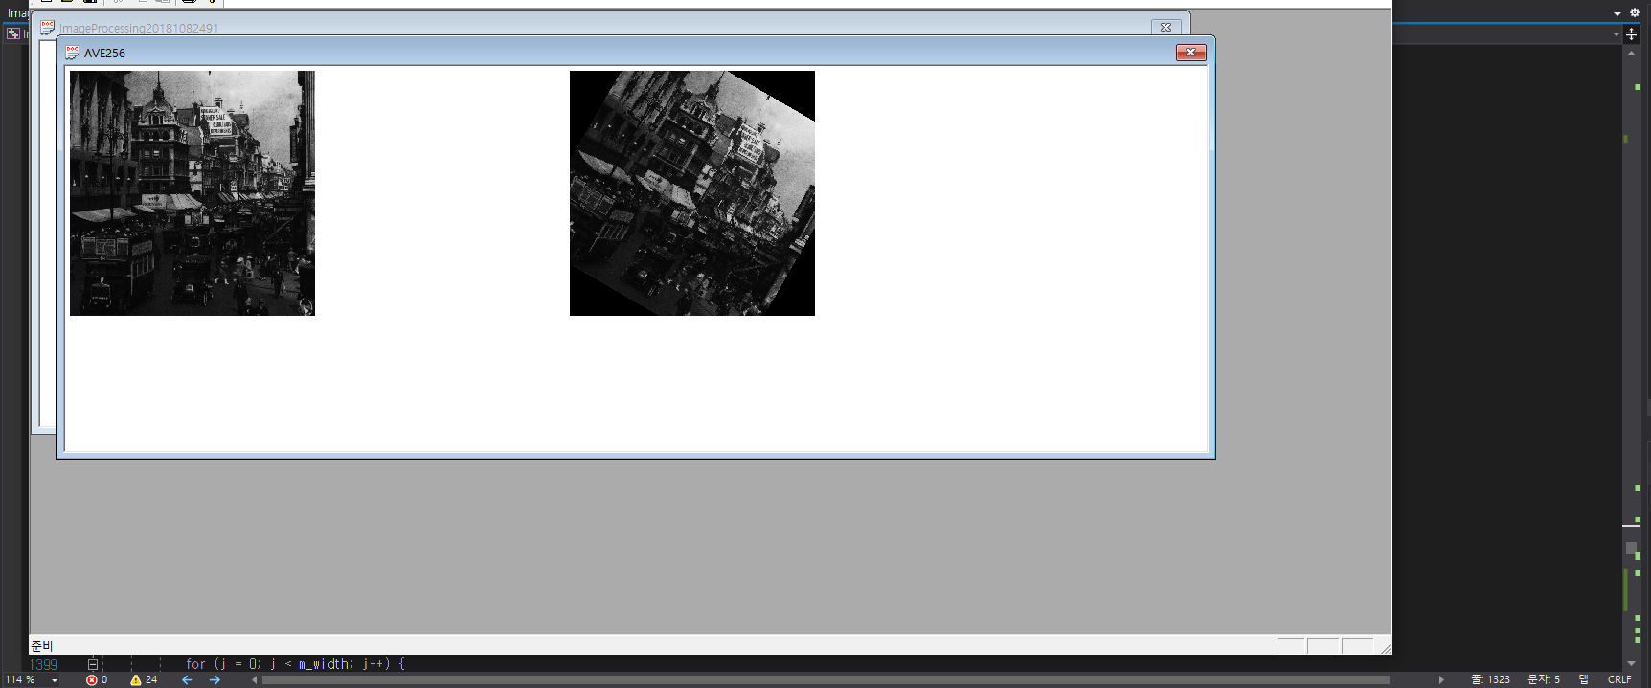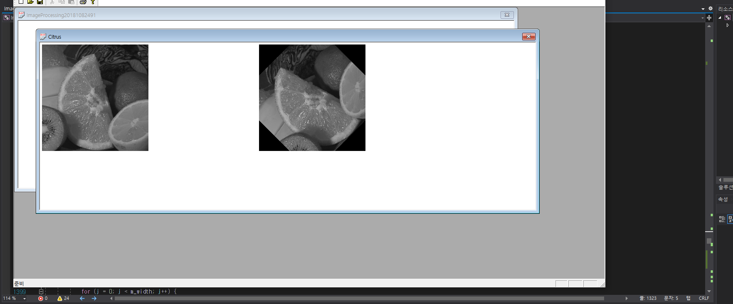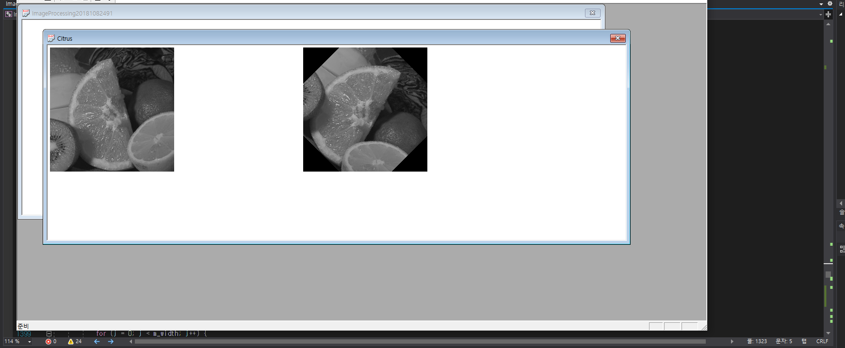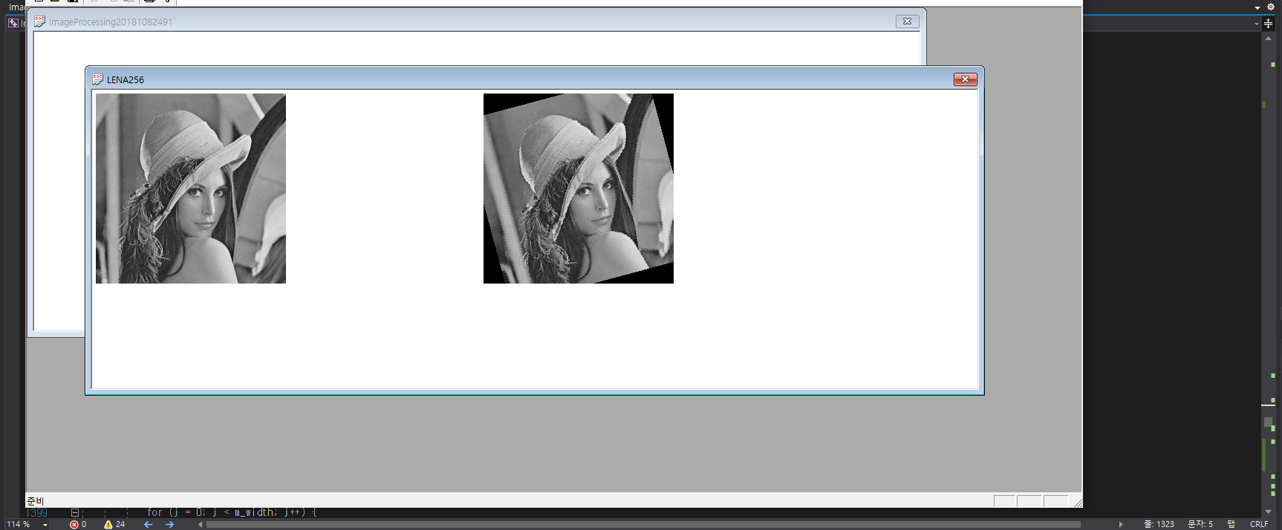

유사임계치 코드 내용

분석한 내용: 회전 기하학 변환에서 입력 영상과 출력 영상의 크기를 같게 하면 출력영상에서 잘려 나가는 부분이 발생한다. 회전의 기준을 원점에서 영상의 중심 점으로 변경하면 어느정도 해결이 가능하지만 잘려 나가는 부분 이 발생한다. 따라서 출력 영상에서 잘려 나가는 부분이 없게 하려면 출력 영상의 크기를 미리 계산해야 한다.